Подберезская школа - интернат

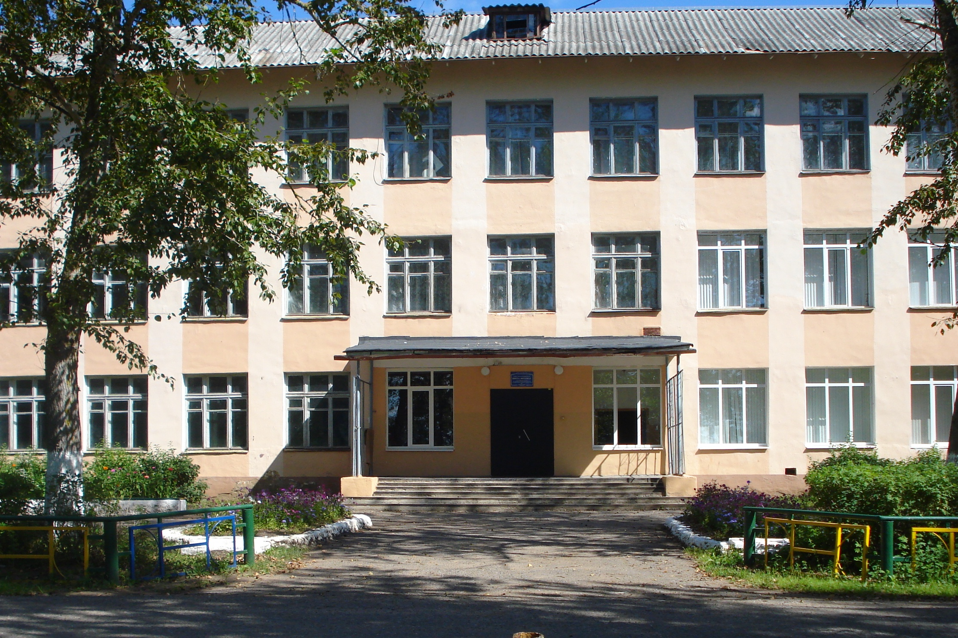

Кл.руководитель:Базинова Алла Николаевна
8 класс

1 сентября 2011 года

